МАОУ «Общеобразовательная школа № 13»

Урок по теме:

«Нарушения опорно-двигательной
системы и их профилактика».
(конспект урока)
8 класс

Порошина Нина Евгеньевна, учитель биологии,
1 квалификационной категории.

Г.Соликамск,2014 год.

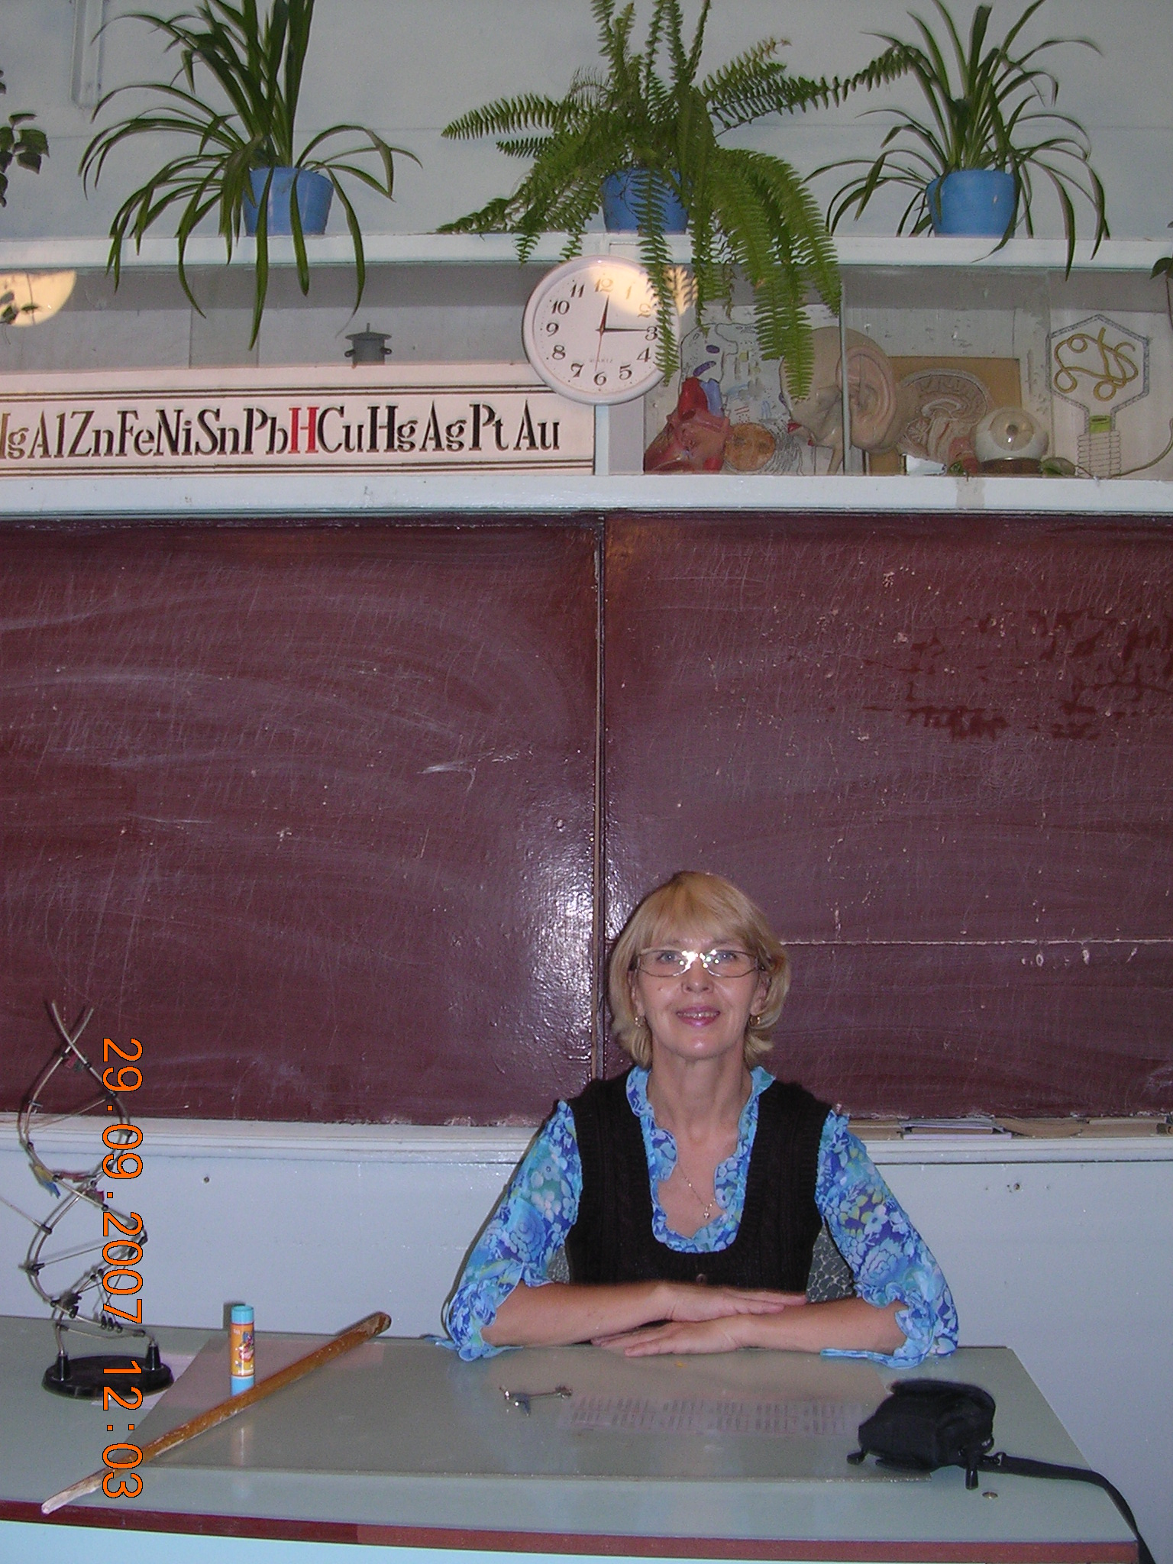


Цель урока:
обеспечить условия для формирования у учащихся представлений о нарушениях опорно-двигательной системы;
обеспечить ситуации, способствующие развитию практических умений ,;
способствовать воспитанию бережного отношения к здоровью.

Задачи урока:
1.Образовательные:
познакомить с причинами искривления позвоночника, развития плоскостопия,
с мерами профилактики заболеваний ОДС, дать знания о личной гигиене ОДС.
2.Развивающие:
развитие мышления: формирование умений анализировать и делать соответствующие выводы; развитие понятий « осанка», «плоскостопие»; умений объяснять правила гигиены, умений выявлять начальные признаки плоскостопия и нарушений осанки.
3.Воспитательные:
формирование стремления к здоровому образу жизни; формирование познавательного интереса к предмету , к медицинской профессии ,формирование научного мировоззрения, гигиеническое воспитание.

Личная значимость изучаемого для школьника : .
Осанка – это красота и здоровье!
Здоровая стопа – это работоспособность!

Тип урока:
-изучение нового материала.

Методы:
словесные (рассказ, беседа), наглядные (демонстрация изобразительных пособий), практические (практическая работа)

План урока:

- Актуализация знаний об опорно-двигательной системе, изученной на предыдущих уроках биологии, о значимости профилактики ее нарушений.
- Изучение темы через практическую работу : имитация медицинской деятельности - «Медосмотр учащихся»
- Подведение итогов.

Деятельность учителя:
актуализация знаний;
организация деятельности учащихся на уроке (выступая в роли врача, организует деятельность отдельных учащихся в роли медицинских работников и пациентов-учащихся класса)
Деятельность учащихся:
Ставят проблему по теме и решают ее в течение урока.
Выполняют диагностические тесты на предмет выявления нарушения осанки и плоскостопия ( под руководством учащихся-медиков).
Делают выводы о роли и значении профилактики нарушений опорно-двигательной системы.
Оборудование:
таблицы по гигиене опорно-двигательной системы.
сантиметровые ленты
медицинские халаты
листы медосмотра (на каждого учащегося).
Ход урока:
Изучение нового материала
Учитель :
Ставит перед учащимися проблемный вопрос :
Еще Гиппократ говорил о том, что организм человека представляет единое целое, и заболевание одного органа может речь привести к болезни всего организма.
Заболевание, о котором пойдет речь сегодня на уроке нередко встречаются у детей дошкольного возраста, также может возникнуть у школьников, неправильно сидящих за партой.
На первый взгляд, это незначительная проблема. Однако со временем она может перерасти в осложнения различного характера, а иногда это может сделать калекой здорового человека. Если этой проблемы нет, то у человека легкая походка, а о девушке можно сказать : «Какая стройная девушка, ну, прямо березка».Без этого качества ,согласно русской пословице, и «конь-корова».
Итак, о каком заболевании человека идет речь?
Над какой темой нам предстоит сегодня поработать на уроке?
Учащиеся: называют заболевания, осознают поставленную перед ними проблему, формулируют тему урока.
Учитель : выясняет , какие задачи исходя из темы урока ставят перед собой учащиеся?
1.Есть ли нарушения осанки и плоскостопие у учащихся класса.
2.Можно ли самим определить начальные стадии заболевания и как это сделать?
3.Какая существует профилактика нарушений в опорно-двигательном аппарате?

. Изучение новой темы.
Учитель:
В.И. Даль определял хорошую осанку как сочетание стройности, величавости, красоты и недаром приводил такую пословицу: «Без осанки конь-корова».
Ученые дают толкование термину: «Осанка - привычное положение тела человека в покое и при движении; формируется с самого раннего детства в процессе роста, развития и воспитания. Правильная осанка делает фигуру человека красивой и способствует нормальному функционированию двигательного аппарата и всего организма человека
Плоскостопие – деформация стопы, характеризующаяся уплощение ее сводов.При плоскостопии нарушается мышечный и связочный аппарат стопы, она расплющивается, отекает. Возникают боли в стопе, голени, бедре, и даже пояснице.
Имеются ли названные проблемы у учащихся нашего класса?
Разобраться во всех вопросах поможет нам группа учащихся класса, выступающих в роли медицинских работников (6 учащи
Практическая часть урока
Учитель выступает в роли врача, проводящего медосмотр. Раздает «листы медосмотра», объявляет, что сегодня в классе будет проводиться медосмотр на предмет выявления нарушений в опорно-двигательной системе. Медосмотр проводят учащиеся , выступая в роли медицинских работников. (6 человек).
Из учащихся формируется 6 групп, в каждой из которых проводится деятельность по выявлению нарушений осанки и плоскостопия у учащихся ( медосмотр)
Правильность осанки можно определить с помощью инструктивной карты и используя
инструкции о видах деятельности в учебнике биологии ,автор - Драгомилов А.Г ,Р.Д.Маш, для 8 класса, парагр.№12.

Результаты заносятся в листы осмотра
(.Состояние стопы анализируют по отпечаткам,
принесенным учащимися на урок из дома)

Лист осмотра учащегося. .

1.Ф.И.О учащегося-
2 .Дата медосмотра-.
3. Возраст учащегося
Виды осмотра Результат медосмотра
1.Состояние осанки:

2.Состояние стопы
(анализ отпечатков стопы)

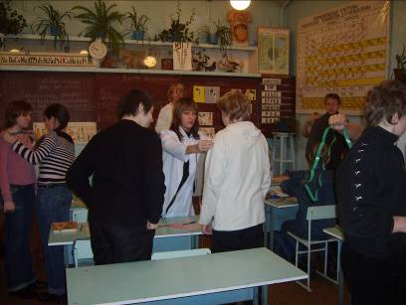
.

Инструктивная карта:
«Измерить расстояние между правым и левым плечом
со стороны груди (А); со стороны спины (Б).
Полученный первый результат разделить на второй.
Если получается число, близкое к 1 или больше ее,
значит, нарушений нет. Получение числа меньше 1
говорит о нарушении осанки.
Встать спиной к стене так, чтобы пятки, голени,
таз и лопатки касались стены. Между стеной и
поясницей попробовать просунуть кулак. Если он
проходит – нарушение осанки есть, если проходит
только ладонь – осанка нормальная.»

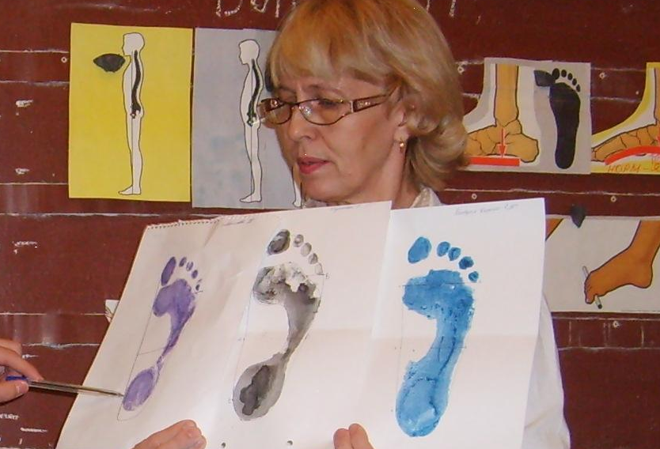

Найти центр пятки и центр третьего пальца.
Соединить две найденные точки прямой линией.
Если в узкой части след не заходит за линию –
плоскостопия нет
Примечание: Состояние стопы анализируют по
отпечаткам,
заранее сделанным дома и
принесенным учащимися на урок .

Итоги медосмотра

С помощью учителя учащиеся класса, по результатам медосмотра ,.делают выводы о состоянии осанки своего тела и состоянии здоровья своей стопы ,записывают в листах осмотра

Учащиеся –медики информируют класс о проблемах ,связанных с нарушениями в опорно -двигательной системе и дают рекомендации по их профилактике.:

Информация о проблеме .
1-й учащийся-медик.
«В списке болезней школьников заболевания позвоночника занимают ведущее место: по статистике каждый 3-й ученик имеет нарушения осанки. Согласно данным мед. кабинета в нашем классе 30% учащихся имеют нарушения осанки, в основном преобладает начальная стадия
К нарушения осанки приводят: неполноценное питание, недостаток в пище белков, минеральных солей, витаминов, а главное – неравномерное распределение нагрузки на тело. Частая причина нарушения осанки – неправильная посадка за партой. Это приводит к сколиозу – боковым искривлениям позвоночника, развитию сутулости и впалой груди .
2-й учащийся-медик
За осанкой необходимо следить все жизнь. Наиболее важно это для подростков, т.к. в переходном возрасте начинает быстро расти костная ткань (включая позвоночник) и возможность повреждения межпозвоночных дисков и смещения позвонков существенно увеличивается. Начиная с 11-12 лет надо особенно беречь свой позвоночник и развивать его гибкость. Повреждению межпозвоночных дисков и смещению позвонков способствуют неправильно выполняемые человеком движения, связанные, прежде всего с подъемом и переноской тяжестей, неудобные позы при чтении и письме. Перегружает позвоночник и избыточная масса тела.
Рекомендации по профилактике нарушений осанки. . :
3–й учащийся -медик
Сидеть надо с максимально выпрямленной спиной.
Важно избегать неудобных поз.
Через каждые 15 минут сидения за столом надо менять позу, двигать руками и ногами, потягиваться.
Стоять и выполнять различную работу следует так же с максимально выпрямлено спиной.
После длительного стояния надо обязательно полежать (разгрузить позвоночник).
Лежать (спать), надо только на жесткой постели, подложив под голову небольшую подуш
При подъеме тяжестей надо сгибать ноги, а не спину. И держать груз поближе к туловищу.
Не следует поднимать большие грузы особенно рывком и с поворотом туловища.
Не следует носить груз в одной руке.
4-й учащийся -медик
По данным школьного мед. кабинета у 3% учащихся класса наблюдается плоскостопие легкой степени.. Различают: поперечное и продольное плоскостопие. При поперечном плоскостопии уплощается поперечный свод стопы, ее передний отдел опирается на головки всех пяти плюсневых костей При продольном плоскостопии уплощен продольный свод и стопа соприкасается с полом почти всей площадью подошвы., отекает.. Причиной плоскостопия могут стать неправильно подобранная обувь, длительное хождение или стояние, избыточная масса тела.
5-й учащийся-мед
. Рекомендации по профилактике
нарушения плоскостопия:
1. Не носить слишком тесную обувь.
2. Не носить обувь на плоской подошве,
оптимальная высота каблука – 3–4 см.
3. Никаких “платформ”, подошва должна быть гибкой
4. Для уменьшения деформации стопы можно
пользоваться супинаторами.
5. Выполнять общеразвивающие упражнения.
6. Полезно ходить босиком по скошенной траве,
морской или речной гальке.
7. Ношение кед или кроссовок не более 2-х часов в день, они удобны для занятий спортом, но совсем не фиксируют голеностопный сустав и не содержат супинаторов (за исключением дорогих профессиональных моделей).
6-й учащийся –медик (проводит комплекс упражнений с учащимися)
Комплекс упражнений для физкультминутки:
1. Сидя на стуле, одна нога вытянута вперед.
Поворот стопы с оттягиванием носка по 10 раз каждой ногой.
2. Стоя на наружных сводах стоп, подняться на носки и
вернуться в исходное положение, 6 раз
4. В домашних условиях, рекомендует выполнять
– ходить по валику босиком;
– поднимать с пола карандаш пальцами ног;
– катать мяч подошвами ног;
– делать массаж ступней
При значительно выраженном плоскостопии необходимо применять специальные стельки – супинаторы. Они поддерживают стопу в нужном положении. Это не только улучшает положение костей стопы, но и костей голеностопного, коленного и тазобедренного суставов.



Итог урока, рефлексия учащихся .
Человек настолько молод, насколько молод и здоров
его позвоночник !
Осанка – это красота и здоровье!
Здоровая стопа – это работоспособность!
Легче предупредить заболевание, чем вылечить его!

Список литературы.
1. А.Г.Драгомилов Р.Д. Маш, . «Биология. Человек». Учебник. 8 кл. . − М.: Дрофа, 2008.
2. Сонин Н.И., Сапин М.Р. Биология. Человек. 8 класс. Учебник для общеобразовательных учреждений. Москва: “Дрофа”, 2006.
3.Урок на тему "Какой должна быть осанка" Когут В.С., учитель физического воспитания, г. Ставрополь, СШ № 1298.
4. Урок на тему "Плоскостопие" Когут В.С., учитель физического воспитания,
г.. Ставрополь, СШ № 1298.

